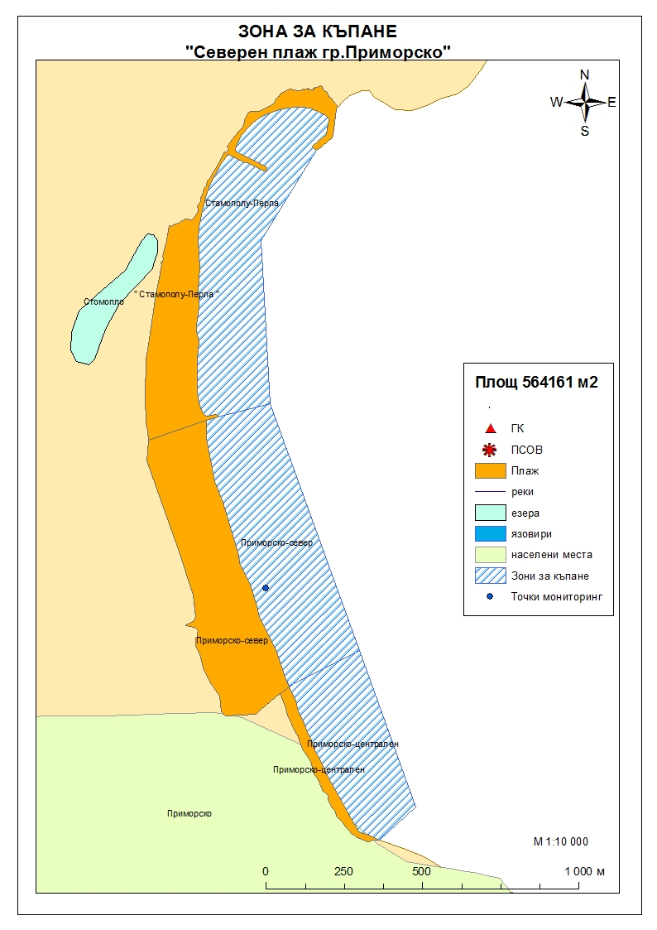
Класификация на водата за къпане
ПНа база на резултатите от провеждания мониторинг на качеството на водата за къпане в зоната за последните четири години, съгласно изискванията на европейското законодателство, като водата може да бъде класифицирана в следните категории:

Мястото е идентифицирано като зона за къпане в Европейския съюз с пункт за вземане на проби, посочен на картата - Северен плаж гр.Приморско - пред спасителния пост.

При провеждания мониторинг на водите за къпане до 2011г. не е установено превишаване на задължителните стойности по изследваните микробиологични показатели. През 2010г. и 2011г. водите за къпане отговарят на препоръчителните стойности, съответстващи за отлично качество.
Към момента не съществува риск за замърсяване на водите за къпане.
Компетентен орган: Регионална здравна инспекция – Бургас
телефони за сигнали: 056 807412, 056/ 816262
Интернет адрес на профила на водата за къпане: http://www.rzi-burgas.com/
Общо описание на зоната за къпане
В зона за къпане „Северен плаж гр.Приморско” е включен Плаж "Приморско- централен". Разположен е северно от гр.Приморско, непосредствено до регулационната граница на града. Дължина на бреговата линия 590 м.
Зоната за къпане е с полегат бряг. Морското дъно е покрито с пясък, в малки участъци до скалистия бряг има наслагвания от камъни.

ОТЛИЧНО

ДОБРО

ЗАДОВОЛИТЕЛНО

НЕЗАДОВОЛИТЕЛНО

Поле за поставяне временна забрана и предупреждения относно безопасността за ползване на водата за къпане
ЗОНА ЗА КЪПАНЕ № BG3412758356002032 Северен плаж гр.Приморско

